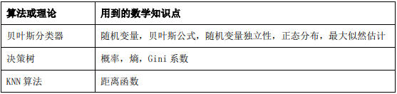

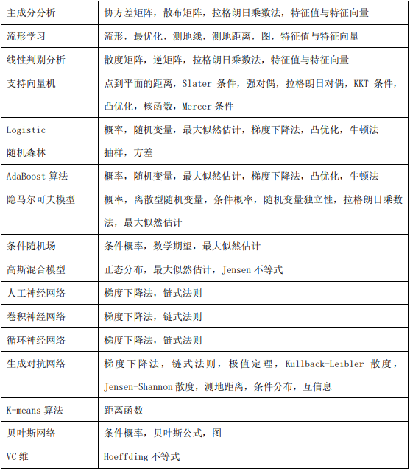

出现频率最高的是优化方法，拉格朗日乘数法，梯度下降法，牛顿法，凸优化

第二类概率论知识，随机变量，贝叶斯公式，随机变量独立性，正太分布，最大似然估计

第三类线性代数知识，几乎所有都会涉及到向量、矩阵、张量的计算，包括特征值和特征向量，很多算法都会最终变成求解特征值和特征向量问题。

微积分的知识比如链式法则。

除了主体这些数学知识，会用到微分几何中的流行、测地线、测地距离的概念。

支持向量机会用到Mercer条件、核函数，涉及到泛函分析和识别函数的范畴。

再比如说人工神经网络的证明，万能逼近定理会用到泛函分析和识别函数的内容，用来证明这样一个函数可以来逼近任何形式的函数。

离散数学的知识比如图论、树在机器学习里面也会用到，但是用的都是比较简单的。

所以说我们只有掌握好微积分、线性代数、概率论还有一些优化的算法，我们就能看懂所有的机器学习算法了。像刚才说的一些相对高深的微分几何、泛函分析和识别函数，它们主要用在一些基础理论证明上面，说白了就是证明一些算法的合理性，你即使看不懂这些证明，它也不影响你理解这些算法的推导、思想和使用。

## 微积分

### 导数的定义



导数：这是微积分里面最核心的概念，当函数的自变量Δx趋近于0的时候，如果存在式子里面的值，那么函数可导

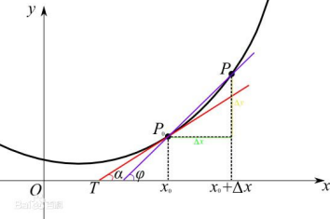

极限limit认为是高等数学和初等数学的分界线

### 左导数与右导数、可导函数

趋近于0有两个方向，从左边趋向于0是左导数，反之是右导数

下面的绝对值函数的左导数和右导数不相同，一个-1一个+1，0位置不可导

f(x)=|x|

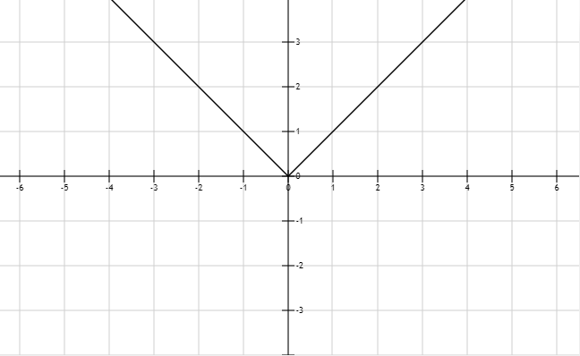

Relu函数

max(0,x)



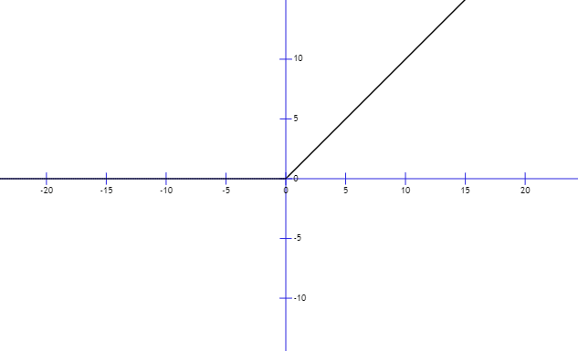

### 导数的几何意义与物理意义

几何意义，切线的斜率

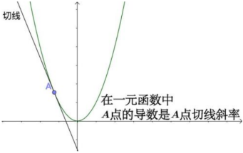

物理意义，瞬时速度



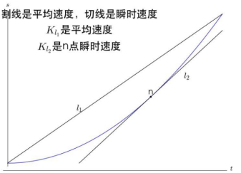

瞬时位移距离 除以 瞬时需要时间

### 求导公式

1. 基本函数
2. 四则运算
3. 复合函数

根据三种公式组合就可以求出任何公式的导数值

#### 基本函数

幂函数



指数函数



以a为底的指数函数



对数函数



以任意为底的对数函数



导数的公式都可以根据下面的式子推导出来

定义





三角函数的导数不要管，我们很少会用到它，而且三角函数很讨厌，是周期性函数，而我们的机器学习中很多时候要求是单调的函数，单调增也好，单调减也好，最好不要周期性函数

#### 四则运算法则

导数加减乘除







#### 复合函数求导法则



### 导数的用途

1. 求极值，往往设导数为0，这里函数的导函数形式肯定得求
2. 神经网络里面激活函数会用到，其实还是求导数为0的情况，只不过是复合函数形式

#### 例子



### 高阶导数

前面学的是一阶导数，对导数再次求导就是高阶导数，二阶和二阶以上的导数统称为高阶导数。











### 导数与函数单调性的关系



函数的导数大于0，函数是单调增的。函数的导数小于0，函数是单调减的。



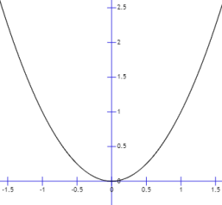

上图函数的导数是2X，那么就是x<0的时候函数单调减，x>0的时候函数单调增。

### 极值定理

导数为我们寻找极值提供依据，对于可导函数而言，因为在极值位置必然有函数的导数等于0。



极值处函数的导数等于0，这是必要条件，但不是充分条件，因为极值处的导数必然等于0，但是导数等于0处不代表一定是极值。

比如X的三次方：

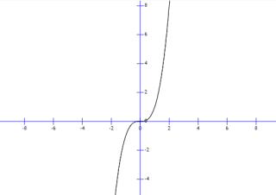

### 导数与函数凹凸性的关系

函数凹凸性怎么定义的？

对于一阶导数有:



则该函数为凸函数；

先来做简单的回顾，更多的会在最优化方法里面给大家讲，这里先记住凸函数是向下凸的，反正就是凹的，是否是凸函数可以通过二阶导数，如果二阶导数总是非负，就是凸函数，



拿X的平方举例子，它的二阶导数是2，大于0所以是凸函数。



称之为驻点，驻点是函数增减性的交替点，一侧增一侧减或一侧减一侧增



称之为拐点，拐点是凹凸性的，一侧凹一侧凸或一侧凸一侧凹

X^3，一阶导是3X^2，二阶导是6X，这样当X小于0就是凹函数，X大于0就是凸函数。

### 一元函数泰勒展开





我们通过讲一元函数泰勒展开，把前面讲的导数给串起来，关于多元函数泰勒展开咱们后面讲。

泰勒展开是通过多项式函数来近似一个可导函数f(x)，在x=x0处进行泰勒展开，如果函数f(x)是n阶可导的。常数项+一阶项+二阶项 一直加到n的阶乘分之一乘以n阶导数。

泰勒展开在以前我们学高等数学的时候是非常有用的，它可以用来研究函数某些性质完成很多任务，在机器学习里面，它用来求函数的极值用的，很多时候函数f(x)可能会非常复杂，我们去用泰勒展开做一个近似，梯度下降法怎么做的呢？是做一个近似，只保留泰勒展开一阶项，还有牛顿法，牛顿法是保留泰勒展开二阶项，忽略二阶以上的项，用二次函数来进行函数f(x)。

## 线性代数

### 向量与其运算

向量是线性代数里面最基本的概念，它其实就是一维数组，由N个数构成的，



向量的几何意义就是空间中的点，物理意义速度或者力这样的矢量，

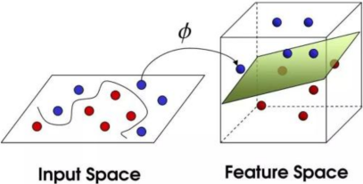

向量的分量我们称之为维度，n维向量集合的全体就构成了n维欧式空间，

### 行向量和列向量

行向量是按行把向量排开，列向量是按列把向量排开

 

在数学中我们更多的把数据写成列向量，在编程语言中更多的把数据存成行向量

### 向量的运算 加法，数乘，减法，内积，转置

光上面定义向量是没有用的，肯定还要定义向量的一些运算，它有加减乘除一些运算，下面我们一一列举：

#### 向量X+Y

等于它们的分量分别相加，显然两个向量的长度得是相等的，减法我们在这里不列举，很容易举一反三



#### 数乘运算

它是一个数和这个向量每个分量相乘



#### 转置

把列向量变成行向量，把行向量变成列向量

 

#### 运算法则

A+B+C=A+(B+C)

K*(X+Y)=KX+KY

#### 向量的内积

两个列向量，，等于对应位置相乘再相加

两个向量的内积的本质是变成一个标量



### 向量的范数

范数的公式是向量每个分量 绝对值 P次方 再用幂函数计算P分之一，这里P肯定是整数1，2，3...到正无穷都是可以的

向量的范数就是把向量变成一个标量，范数的表示就是两个竖线来表示，然后右下角写上P



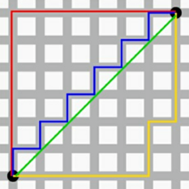

1范数是绝对值加和，1范数写成L1，也叫曼哈顿距离



2范数是平方加和开根号，其实代表的是向量的长度，高中时候学的向量的模，2范数写成L2，表示向量到原点的欧式距离



范数在后面是非常有用的，在后面讲正则项的时候会用到

w=np.array([3,5,6,7])

L1范数/曼哈顿距离： np.sum(w)

L2范数/欧氏距离：np.sqrt(np.sum(np.square(w)))

### 特殊的向量

0向量

就是分量全为0的向量



数据为0的一维向量： np.zeros(10)

数据为1的一维向量：np.ones(10)

稀疏向量：Spark Vector :存储长度/有值的位置

稠密向量: Dense Vector:存储所有数据

One-hot编码：对离散型数据进行编码

单位向量

就是L2范数/模/长度为1的向量

一个向量：w=np.array([3,5,6,7,2,1])

求向量的模:L2=np.sqrt(np.sum(np.square(w)))

求单位向量:e=w/L2

验证单位向量：np.sqrt(np.sum(np.square(e)))==1

### 矩阵与其运算



矩阵就是二维数组，上面是一个m乘n的矩阵，它有m行，n列，每行每列上面都有一个元素，每个元素都有行标i和列标j，

### 方阵，对称矩阵，单位矩阵，对角线

下面介绍几种特殊的矩阵，如果m等于n，那就称为方阵



对称矩阵

定义是等于那么就是对称矩阵，肯定是个方阵



单位矩阵

主对角线都是1，其它位置是0，这称之为单位阵，单位矩阵写为I，一定是方阵，等同于数字里面的1



单位矩阵创建：np.identity(5); np.eye(5)

创建一个3*3的矩阵：a=np.arange(9).reshape(3,3)

矩阵乘法：np.dot(a,b)

对角阵，就是主对角线非0，其它位置是0



### 矩阵的运算 加法，数乘，减法，转置

矩阵的加减

矩阵的加法就是矩阵的对应位置相加，减法也是一样就是对应位置相减



数乘



矩阵还有一种非常特殊的操作

转置

转置的操作和向量是一样的，就是把aij变成aji，把行和列互换一下





转置函数：np.transpose()/a.T

矩阵的乘法

矩阵的乘法和一般的乘法是不太一样的

它是把第一个矩阵的每一行，和第二个矩阵的每一列拿过来做内积得到结果



满足分配律，结合律，和交换律

A+B+C=A+(B+C)

加法肯定是满足，重点看乘法

首先乘法是满足结合律的

(AB)C=A(BC)

满足分配律的，这里是左分配律，和右分配律

(A+B)C=AC+BC

A(B+C)=AB+AC

特别强调的是矩阵是不满足交换律的，不一定相等，甚至AB的尺寸和BA的尺寸是不同的

AB≠BA

还有一个特殊的转置的公式



### 逆矩阵

矩阵有AB，但是没有A/B这么一说，只有逆矩阵

逆矩阵怎么定义的？

假设有个矩阵A，注意它一定是方阵，乘以矩阵B等于I

AB=I

或者

BA=I

I为单位矩阵，那么我们称这里的B为A的右逆矩阵，和左逆矩阵

有个很重要的结论就是，如果这样的B存在的话，它的左逆和右逆一定相等，统称为A^-1

矩阵求逆有什么用呢？它可以帮助我们解线性方程组，比如AZ=B

两边同时乘以A的逆，那么Z=A^-1乘以B，它发明的目的也是干这样的事情用的

从这里我们也可以看出来单位矩阵像我们乘法里面的1

下面我们看一下公式：







求逆矩阵： np.linalg.inv(np.array([[1,2],[2,3]]))

### 行列式

行列式其实在机器学习中用的并不多，一个矩阵必须是方阵，才能计算它的行列式

行列式是把矩阵变成一个标量





前面讲的是行列式的计算方式，下面我们看下行列式的性质，当然这都是方阵而言的







数乘α，相当于α的n次方乘以A的行列式，因为刚才我们看计算方式的时候，相当于每一列都乘上了α所以是n阶的嘛



求方阵的行列式的值：np.linalg.det(a)

## 多元函数的微分学

### 偏导数



偏导数，可以看作是导数的推广，对于多元函数来说，我们把其它的自变量固定不动，看成是常量，我们对其中的某一个变量求导数的话，那就是偏导数了，偏偏对一个变量求导数！

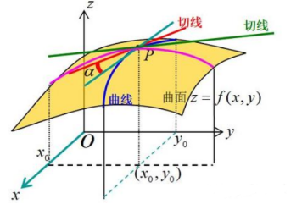

几何意义上面来说就是在某个方向上对原函数来切一下，再去求导，就是偏导数







有些时候我们也可以更简洁的写

 

求导模块：import sympy

声明变量：x,y=sympy.symbols('x y')

方程：f=x**2+x*y-y**2

对x求偏导：sympy.diff(f,x)

### 高阶偏导数

有高阶导数的话，同样我们有高阶偏导数，它的情况比高阶导数要复杂一些，因为它的求导变量有多个，比如说



它对x,y求高阶偏导数的话，就是先对x求偏导，再对y求偏导，其实跟一元函数的高阶导数是一样的，依次对每个变量反复求导呗，我们还是以上面的公式为例



对x求偏导，然后再对x求偏导就等于2了









有个重要的结论，就是高阶导数和求导次序无关



二阶偏导：sympy.diff(sympy.diff(f,x),x)==》sympy.diff(f,x,2)

对x一阶偏导，并带入x=2:sympy.diff(f,x).subs(x,2)

### 梯度

机器学习中的梯度下降法，和牛顿法很多地方都会用到这个概念的



梯度可以看成是一元函数它的导数，对于多元函数的推广

对于多元函数如果它的自变量有N个



它的梯度是个向量，是由对x1,x2等的偏导数构成的这样一个向量，称之为梯度

梯度我们用倒三角这个符号来表示作用于f(x)得到这样一个向量，式子里面的T表示往往我们把它转置一下，看成是列向量

### 雅可比矩阵

是由一阶偏导数构成的矩阵，发明它的目的主要是为了简化求导公式，对多元的复合函数求导，如果我们用雅可比矩阵来计算的话，它会写起来非常简洁，这在我们的人工神经网络反向推导的过程中往往会看到的



假设有这样一个函数可以把n维x向量映射为k维的向量y



其中每个xi和每个yi都相关的，也就是每个yi是单独从xi映射过来的函数

它的雅可比矩阵就是每个yi分别对每个xi求偏导，然后构成的矩阵叫做雅可比矩阵

第一行就是y1对X1 X2 到 Xn求偏导，第二行就是y2对X1 X2 到 Xn求偏导，

第k行就是yk对X1 X2 到 Xn求偏导，



如果xi是n维向量，y是k个值的结果，那么雅可比矩阵就是k*n的矩阵

  

如果x1,x2,x3会映射成为y1,y2，y1是x1,x2,x3的函数，y2也是x1,x2,x3的函数，那么它的雅可比矩阵是怎么构成的呢？



### Hessian矩阵

它是对于一个多元函数来说的，它就相当于一元函数的二阶导数

怎么定义的呢？有一个n元函数，比方说X1，X2一直到Xn



它的hessian矩阵是一个n*n的矩阵，矩阵里面的元素是什么呢？

它的所有的元素是二阶偏导数构成的，第一个元素是对X1求二阶偏导数，第二个元素是对X1X2求偏导数，因为咱们前面讲过，多元函数高阶偏导数和顺序无关，所以hessian矩阵是对称矩阵



下面这个例子先看一下它的一阶偏导数



然后把hessian矩阵求出来



Hessian矩阵和函数的凹凸性是有密切关系的，如果hessian矩阵正定，可以说函数f(x)是凸函数，如果是负定，它就是凹函数，矩阵正定怎么定义的呢？

### 极值判别法则

对于一元函数，我们前面讲过，f(x)的一阶导数等于0处有极值，当f(x)的二阶导数大于0时是极小值，当f(x)的二阶导数小于0时是极大值，可以参考X的平方这个函数

多元函数的极值判别法则

首先f(x)的一阶导数等于0，这点是驻点的话，那它就可能是极值点，它是极大值还是极小值或者不是极值怎么判定的？

看hessian矩阵，在f(x)的一阶导数等于0处，就是驻点处，

如果hessian矩阵是正定的话，函数在该点有极小值

如果hessian矩阵是负定的话，函数在该点有极大值

如果hessian矩阵不定，还需要看更高阶的导数

对于任意向量X≠0，都有，那就是正定矩阵，如果是≥的话，那就是半正定矩阵

怎么判断矩阵是正定的呢？就是拿这个式子去证明，

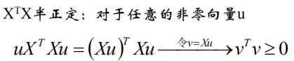

但是这样不太容易，有时候我们会根据几个原则去判断：

矩阵的特征值全部大于0（矩阵的特征值和特征向量我们会讲到）

矩阵的所有顺序主子式都大于0（顺序主子式这个我们用的比较少）

矩阵合同于单位阵

## 线性代数

### 二次型

二次型就是纯二次项构成的一个函数

因为二次函数（方程）的二次部分最重要，为了方便研究，我们把含有n个变量的二次齐次函数：



称为二次型。

它就是一个数，它是怎么做的呢？

它就是一个向量和一个矩阵相乘的结果，X是列向量，转置就是行向量





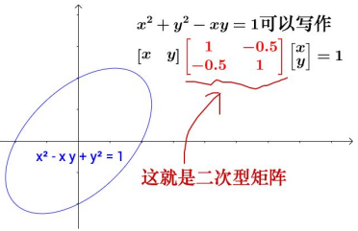

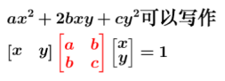

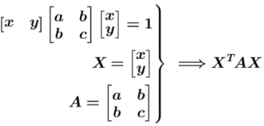



当然这是对方阵而言的，aij有n的平方这么多项，这种形式在机器学习中会见到，比如是一次型的



或者二次型的



例如该场景的数据分布是一次型的，那我们就可以选择logistic regression、SVM等分界面为一次型的模型；如果场景的数据分布是二次型的，我们可以选择naive bayes（贝叶斯)；如果场景的数据分布既不是一次型也不是二次型，那我们可以选择基于决策树的模型，例如gbdt、random forest，DNN，这些模型都高度非线性，表达能力极强，理论上可以拟合任意曲线

回看Hessian矩阵：

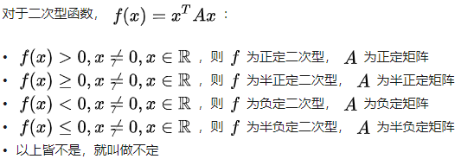

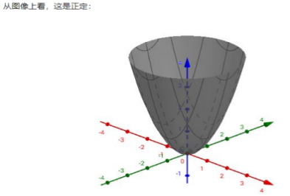

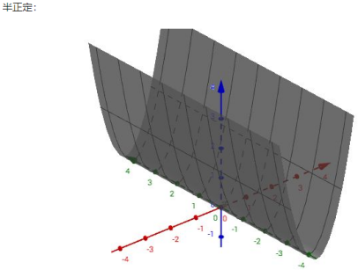

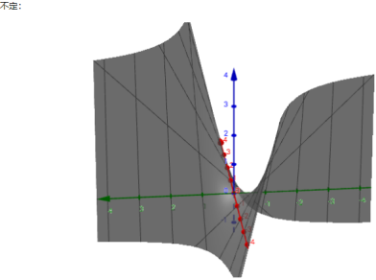

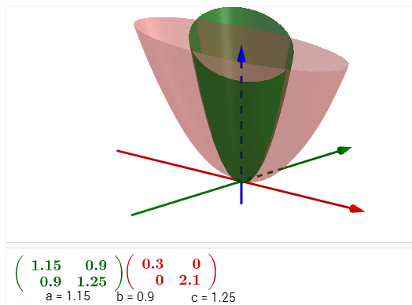

绿色为A，红色为其特征值

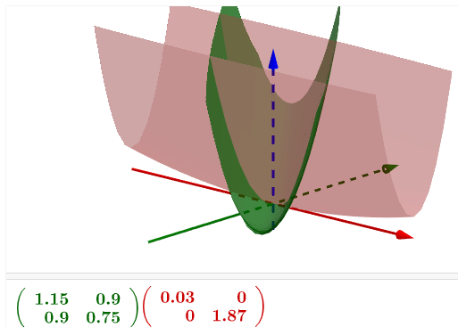

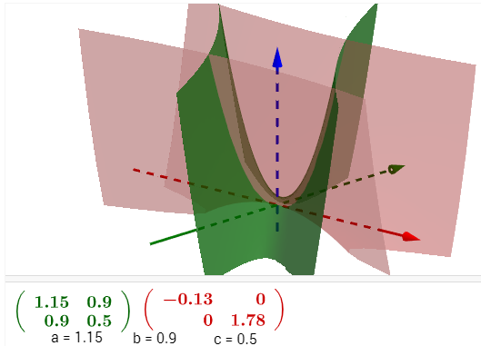

### 特征值和特征向量

我们已经知道，矩阵和向量的乘法就相当于对该向量做了一个线性变换。在这个变换中，大部分的向量都发生了偏移，脱离了原“轨道”。举个例子：

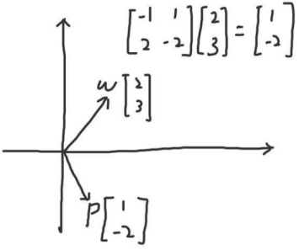

如上图所示，向量w（2,3）在矩阵[-1,1;2,-2]的作用下，线性变换为另一个向量p（1，-2）。p和w明显不在一条直线上，发生了偏移。那有没有一个矩阵，恰好使线性变换之后新向量p和原来的向量w在同一条直线上呢？我们再看一个例子：

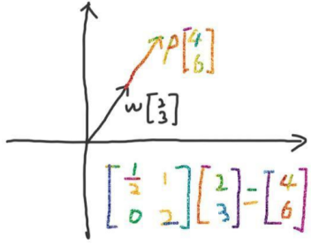

如上图，还是向量w（2,3），此时线性变换的矩阵变成了[1/2,1;0,2]，产生的新向量p（4,6）跟w还在同一条直线上。

怎么定义的呢？

设 A 是n阶方阵，如果存在数λ和非零n维列向量 x，使得 Ax=λx 成立，则称 λ 是矩阵A的一个特征值（characteristic value)或本征值（eigenvalue)。



式Ax=λx也可写成。这是n个未知数n个方程的齐次线性方程组，它有非零解的充分必要条件是系数行列式。

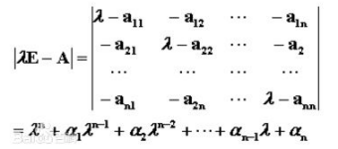

展开之后是一个关于λ的一个n次方程，直接可以通过方程的求根来算

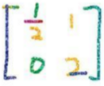



但是当n的规模很大，就是矩阵的阶数大于等于5，这个是没法求的，因为我们数学里面有个重要的结论，5次和5次以上的代数方程它是没有求根公式的，所以这么做是非常困难的

在工程上面我们去计算矩阵的特征值的话，一般是用QR算法，

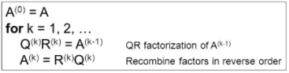

<http://madrury.github.io/jekyll/update/statistics/2017/10/04/qr-algorithm.html>

对于方程的求根，有个重要的定理叫做韦达定理

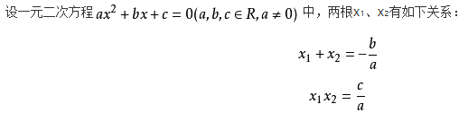

就是初中时候学过，二次函数求根公式导出的韦达定理，

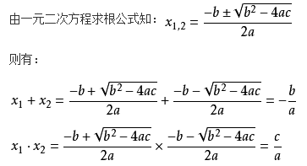

对于n次方程同样有这样一个结论，trace就是A矩阵的主对角线的值加和等于所有特征值λ的和



所有特征值的乘积等于A的行列式的



矩阵：X=np.array([[1.15,0.9],[0.9,1.25]])

求矩阵的特征值与解向量：np.linalg.eig(X)

输出结果：特征值，解向量：(array([0.29861218, 2.10138782]), array([[-0.72645372, -0.68721539],[ 0.68721539, -0.72645372]]))

特征值和特征向量在机器学习中会被用到，像PCA主成分分析，LDA线性判别分析，以及其它算法里面都会用到它的理论和方法

### 特征值分解

特征值和特征向量的定义如下：



　　其中A是一个n×n的矩阵，x是一个n维向量，则我们说λ是矩阵A的一个特征值，而x是矩阵A的特征值λ所对应的特征向量。

求出特征值和特征向量有什么好处呢？ 就是我们可以将矩阵A特征分解。如果我们求出了矩阵A的n个特征值



以及这n个特征值所对应的特征向量



那么矩阵A就可以用下式的特征分解表示：



特征值分解怎么来的？

我们以前在学线性代数的时候都学过我们怎么把一个矩阵变化成一个对角矩阵

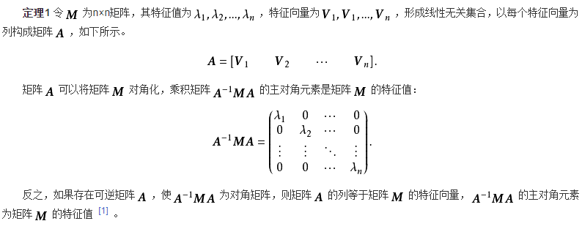

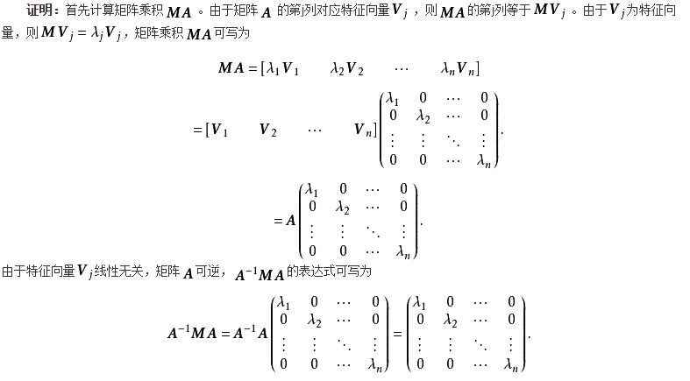

通过一个正交变换做到的，

⋀是对角矩阵，它就是对角线的值是矩阵所有特征值构成的矩阵



P是正交矩阵，正交矩阵的定义是P的逆等于P的转置



正交矩阵的性质，是行和列相互之间是正交的，一个向量组，其中Xi和Xj内积是0（当i不等于j时），如果i=j，那么向量内积就是1，其实它就是我们几何里面垂直的概念的抽象，



我们可以把一个矩阵拆分成，一个正交阵和⋀还有正交阵的逆的乘积的，这就是我们的特征值分解

### 多元函数的泰勒展开

一元函数的泰勒展开





多元函数的泰勒展开

f(xk)是标量，而且是个常数，一次项，不过注意(x-xk)是个向量，然后T转置这里是把梯度和(x-xk)做内积，二次项的内积，是和hessian矩阵做内积，







多元函数泰勒展开是非常有用的，后面我们在推导梯度下降法，牛顿法，还有拟牛顿法的时候都是用的到的，可以跟一元函数泰勒展开公式类比来记忆它

### 矩阵和向量的求导公式



证明:



对Xi求偏导得到的就是Wi，所以对x求导就是w





二阶导就是再一次对x求导



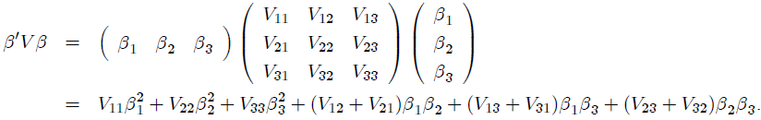

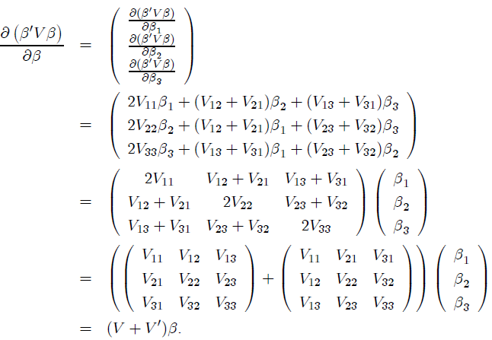

### 奇异值分解SVD

微积分和线性代数最后一个知识点



这个比较抽象，一个矩阵可以进行分解，但这是对一个n阶方阵而言的，但如果A不是一个方阵这种分解（对角化）将是无效的



有没有类似的分解呢？

有，就是奇异值分解，而且奇异值分解比较神奇，可以应用于任意形状矩阵，如果A是一个m*n的矩阵，它一样可以分解成为三个矩阵的乘积，U V 和 Σ，其中U V都是正交矩阵，Σ是对角矩阵，注意这里Σ并不是一个方阵，而是m*n的矩阵.

SVD也是对矩阵进行分解，但是和特征分解不同，SVD并不要求要分解的矩阵为方阵。假设我们的矩阵A是一个m×n的矩阵，那么我们定义矩阵A的SVD为：



U是的矩阵，所以是m*m的矩阵，正交化特征向量构成的矩阵，是正交化特征向量所构成的矩阵，n*n的矩阵。

其中U是一个m×m的矩阵，Σ是一个m×n的矩阵，除了主对角线上的元素以外全为0，主对角线上的每个元素都称为奇异值，V是一个n×n的矩阵。U和V都是正交矩阵，即满足,。下图可以很形象的看出上面SVD的定义：

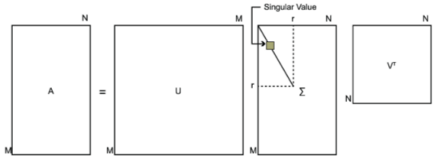

### 奇异值分解如何求解

那么我们如何求出SVD分解后的U,Σ,V这三个矩阵呢？

如果我们将A的转置和A做矩阵乘法，那么会得到n×n的一个方阵。既然是方阵，那么我们就可以进行特征分解，得到的特征值和特征向量满足：



　　这样我们就可以得到矩阵的n个特征值和对应的n个特征向量v了。将的所有特征向量张成一个n×n的矩阵V，就是我们SVD公式里面的V矩阵了。一般我们将V中的每个特征向量叫做A的右奇异向量。

　　如果我们将A和A的转置做矩阵乘法，那么会得到m×m的一个方阵。既然是方阵，那么我们就可以进行特征分解，得到的特征值和特征向量满足：

　　这样我们就可以得到矩阵的m个特征值和对应的m个特征向量u了。将的所有特征向量张成一个m×m的矩阵U，就是我们SVD公式里面的U矩阵了。一般我们将U中的每个特征向量叫做A的左奇异向量。

　　U和V都求出来了，现在就剩下奇异值矩阵Σ没有求出了。由于Σ除了对角线上是奇异值其他位置都是0，那我们只需要求出每个奇异值σ就可以了。我们注意到:



　 这样我们可以求出我们的每个奇异值，进而求出奇异值矩阵Σ。

的特征向量组成的就是我们SVD中的V矩阵，而的特征向量组成的就是我们SVD中的U矩阵，这有什么根据吗？这个其实很容易证明，我们以V矩阵的证明为例。



　　上式证明使用了:,。可以看出的特征向量组成的就是SVD中的V矩阵。类似的方法可以得到的特征向量组成的就是SVD中的U矩阵。

　　进一步我们还可以看出我们的特征值矩阵等于奇异值矩阵的平方，也就是说特征值和奇异值满足如下关系：

　　这样也就是说，我们可以不用来计算奇异值，也可以通过求出的特征值取平方根来求奇异值。

### 奇异值分解性质

对于奇异值,它跟我们特征分解中的特征值类似，在奇异值矩阵中也是按照从大到小排列，而且奇异值的减少特别的快，在很多情况下，前10%甚至1%的奇异值的和就占了全部的奇异值之和的99%以上的比例。也就是说，我们也可以用最大的k个的奇异值和对应的左右奇异向量来近似描述矩阵。也就是说：

。其中k要比n小很多，也就是一个大的矩阵A可以用三个小的矩阵,,来表示。如下图所示，现在我们的矩阵A只需要三个小矩阵就可以近似描述了。

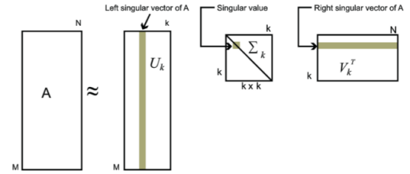

U的每一列都是标准正交的（orthonormal），V的转置都是每一行都是标准正交的，Σ是呈对角线的（diagonal），只有对角线有值，而且一定都是非负的，意味着对角线一定有值，但是也有可能值是0，而且神奇的地方，如果左上角有值σ1，第二个左上角值是σ2，那么σ1一定大于等于σ2，并且σ2大于等于σ3，以此类推。



所以Σ中有k个非0的值，依次从左上角往右下角方向排列，我们可以把Σ中等于0的行列去掉就保留k*k个值，那么U和V中也分别只保留k列和k行，我们会发现一样乘回来可以得到A仍然不变。

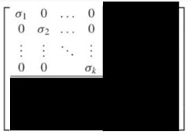

如果我们保留的小于k个，那么乘回去的矩阵就不等于原来的A了。如果去掉的是第k个，那么乘回来的矩阵就是A+，是最接近A的矩阵

还比如可以求解对称矩阵的逆矩阵，可以用于降维算法中的特征分解，还可以用于推荐系统，以及自然语言里面的主题分析里面，会用到这个算法的

### SVD用于数据压缩

奇异值分解在数值计算是非常有用的，首先可以做矩阵的压缩

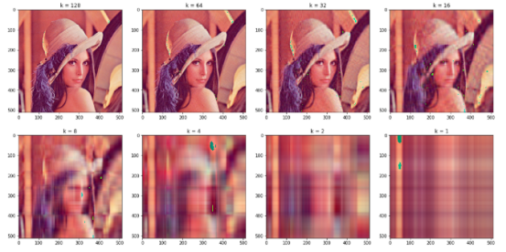

|  |
| --- |
| import numpy as np  arr = np.array([[0, 0, 0, 2, 2],  [0, 0, 0, 3, 3],  [0, 0, 0, 1, 1],  [1, 1, 1, 0, 0],  [2, 2, 2, 0, 0],  [5, 5, 5, 0, 0],  [1, 1, 1, 0, 0]])  # 1. 分解  u, sigma, v = np.linalg.svd(arr)  # 2. 重构  new_arr = np.mat(u[:, 0:2]) * np.mat(np.diag(sigma[0:2])) * np.mat(v[0:2, :]) |

### SVD用于PCA降维

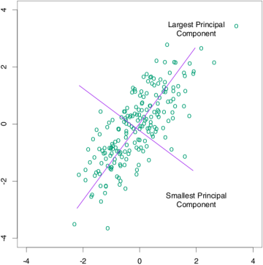

在中心化后，由于特征的均值变为0，所以数据的协方差矩阵C可以用或者来表示，为矩阵的转置。这里X每一行为一个特征。当然也可以表示为或者，这时每一行为一个样本。

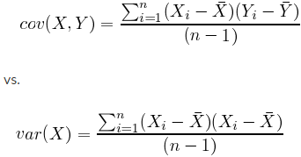

SVD分解得到的三个矩阵分别称为：左奇异向量，奇异值矩阵，右奇异向量。左奇异向量用于压缩行，右奇异向量压缩列。压缩方法均是取奇异值较大的左奇异向量或者右奇异向量与原数据C相乘。PCA会将特征值大的特征保留下来,用于降维。

### SVD用于协调过滤/用于推荐

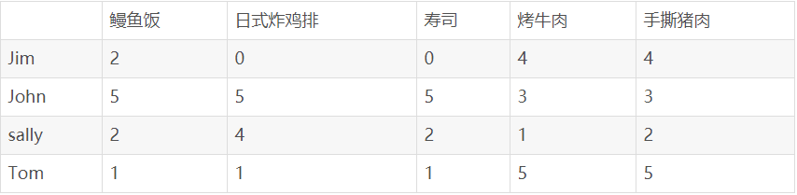

可以直接计算Jim与其余三个用户的相似度，然后选最相似的样本来为Jim的两个空位打分。但是这样，如果一旦样本、特征过多，计算量就猛增。而事实上，我们不一定需要那么多特征，因此可以使用SVD分解把样本映射到低维空间。（事实上，容易能从数据中看出来映射2维空间，左边三个和右边两个明显不一样）

|  |
| --- |
| food = np.mat([[2, 0, 0, 4, 4], [5, 5, 5, 3, 3], [2, 4, 2, 1, 2], [1, 1, 1, 5, 4]])  u, sigma, v = np.linalg.svd(food)    simple_food = np.mat(u[:, 0:2]) * np.mat(np.diag(sigma[0:2])) * np.mat(v[0:2, :]) |

### SVD用于矩阵求逆

在矩阵求逆过程中，矩阵通过SVD转换到正交空间，不同得奇异值和奇异值向量代表了系统矩阵中不同的线性无关（或独立）项。对矩阵进行SVD分解，形式如下所示：



奇异值矩阵为：



当用SVD方法进行求逆时，会使得求逆运算变得非常简单，这是因为通过SVD求逆，只需要对奇异值求倒数即可，而正交阵B，有。因此，其求逆形式为：



奇异值矩阵为：



从上面可以看出，SVD求逆是原始奇异值的倒数，这就使得通过SVD对矩阵求逆变得非常简单：奇异值求倒数，奇异矩阵转置。

## 概率论

### 为什么会涉及到概率论？

在机器学习和深度学习中是用的比较多的

因为X以及如果是有监督机器学习的话，它的标签y，如果我们把它当作是随机变量的话，那我们就可以用概率论的观点对它进行建模，假设它服从某种概率分布，比如说人的身高它大体是服从正态分布的，像姚明身高非常高的非常少，像郭敬明一样矮也是非常少的，比如中国的男性平均身高1.75左右，画出来就是我们学概率论和数理统计时候的一个正态分布这样一个东西

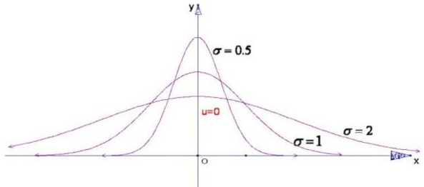

我们要是对数据进行分类的话，根据他的身高、体重等等，那我们就可以对他的身高进行建模来计算它服从某种分布，然后计算他的概率，这就是我们要学习概率论的原因

### 随机事件和随机事件概率

什么是随机事件呢？

就是可能发生，也可能不发生的事件

比如你抛硬币，它正面朝上，这就是一个随机事件，生孩子生男生女这也是一个随机事件

如果一定发生的话，这种称为必然事件，比如说太阳明天会升起，这肯定是必然事件

反正不可能发生的事件，我们称之为不可能事件，比如水往高处流，这就是不可能事件，因为水是往低处流的，否则它会违反自然规律的

我们一般把随机事件用大写字母A B这样来表示，每一个随机事件它关联有一个发生的概率，记作P(A)，像抛硬币它正面朝上的概率是0.5，反面朝上的概率也是0.5，0≤P(A)≤1

如果等于1那就是必然事件，如果等于0那就是不可能事件

以前学概率论的时候，老师交了我们各种计算概率的方法，比如抽各种颜色的球等等这样的问题，一般都是用排列组合来算的

还有另外一种是那种连续的事件，比如在第一象限扔一个石头进去，它落在什么位置，这就是连续性的事件，那么落在一半的区域里面的概率就是1/2，这是通过面积来算的，这是另外一种套路

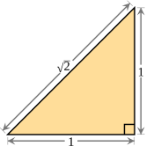

### 条件概率和贝叶斯公式

条件概率是针对于两个或更多个有相关关系/因果关系的随机事件而言的

对于两个随机事件A和B而言，在A发生的情况下B发生的概率，那记住P(B|A)=AB同时发生的概率除以A发生的概率



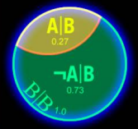



贝叶斯公式



这里称a为因，b是果，我们称知道原因后结果发生的概率是先验概率，贝叶斯公式得到的结果是后验概率



贝叶斯公式在整个机器学习和深度学习中是非常有用的，因为很多时候我们要用一种叫做 最大化后验概率的思想 MAP

### 随机事件的独立性

说白了就是两个事情是不相关的，b在a发生的条件下发生的概率是等于b本身发生的概率





我们可以给它推广到n个事件相互独立的情况上面去，就是等于各自发生概率的乘积



### 随机变量

整个概率论的核心

变量是什么呢？

我们中学的时候就学习过变量了，它是取值可以变化的量，比如可以取0到1区间上所有的实数，或者取从1到100之间的整数

随机变量是什么呢？

就是变量取值都有一个概率

第一种情况是离散型的随机变量，比如前面说的抛硬币正面朝上还是反面朝上，这是两个事件，我们可以把这两个事件编号，得到



这就是随机变量，X取值有两种情况，0或1，取每种值的概率都是0.5，离散型的随机变量它的取值只可能是有限个可能，或者是无穷可列个，比如是从0到+∞，但是一定是能用整数编号编出来

另一种是连续型的随机变量，理解起来抽象一些，它的取值是无限不可列个，比如0到1之间的所有的实数，首先它肯定是无限个，而它比无限可列个更高级，它不可列，比如其中的0.001到0.002之间它还是有无限个，不管怎么细分，a和b之间还是有无限个，这就是连续型的随机变量，比如说抛石子在0到1的矩形范围内，它可能落在区域内任何一个位置，那么石子落在的位置x,y就是连续型随机变量，说白了就是它坐标取0到1之间任何一个值都是有可能的

对于离散型随机变量，写成如下：



对于连续型随机变量我们是这么定义的，利用它的概率密度函数来定义



概率密度函数算出来的f(x)可以认为是近似等同于事件发生的概率P(x)，但是它还不是概率，但是他们之间是正相关的



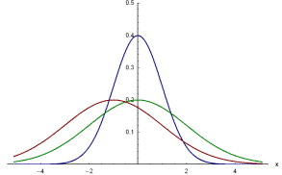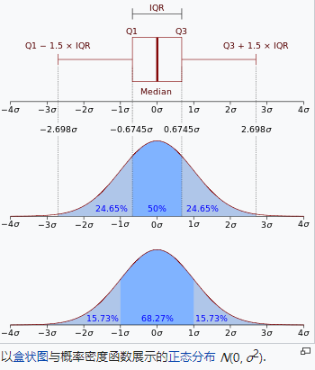

需要注意的是，连续性随机变量它取某个具体值的概率是0的，

但是它落在某个区间范围的概率是有值的，因为算的是面积，就好像前面提到的石子落到区域内的面积



### 数学期望和方差

这个在学概率论的时候同学们都是学过的，这是核心概念之一

什么是数学期望，从均值开始看起



这里的1/n可以看作是每个Xi的权重，或者叫概率，如果把它替换称概率P，就得到了我们的数学期望

举个例子，比如说买彩票有0.2的概率中500万，0.3的概率中1万，0.5的概率中0.1万，那可能的收益不可能用500+1+0.1来平均一下，肯定要考虑概率值



说白了，数学期望就是概率意义的平均值，这是对于离散型的随机变量而言的

对于连续型的随机变量，把它推广一下变成定积分，求一个广义积分就是数学期望





方差

反应的数据的波动程度的，就是它和均值，我们的数学期望偏离程度的平均

这里每个数据减去期望的平方，不平方的话正负抵消掉了，然后再乘以P概率值





这里（x-E(x)）的平方等于如下

利用数学期望的线性性质：









这是求方差时非常常用的一个等式

### 常用随机变量服从的分布

正态分布：连续分布



均匀分布



二项分布



自然界和生活中很多事件都服从正态分布的，或者近似的服从正态分布的，比如人的身高和体重，大部分人都是平均值，小部分人比较胖，或比较瘦，比较高，或比较矮，还有考试成绩啊，人的收入啊这些都近似服从正态分布



均匀分布，很好理解，a和b这个区间内取任意一个值的概率相等，

rand()

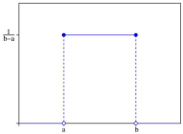

二项分布拿我们抛硬币的例子来说，比如x=0是正面朝下的概率，x=1是正面朝上的概率，那么它取值只有0或1两种情况，当然不用0或1，你用-1和+1也是可以的。都是二项分布，取每个值都有一个概率值。在我们机器学习中，主要用的就是这几种概率分布。

### 随机向量

线性代数中，我们把标量x推广到向量，就是它有多个分量。

同样我们把单个随机变量可以推广到随机向量，就是它有多个分量，这样就有了随机向量的概念了，这是很自然的延申。

离散型的随机向量

向量X取某一个具体的值为向量Xi，然后取每一个向量值的概率都大于等于0，所有的概率加起来要等于1，符合这两个约束条件就可以了



连续型的随机向量

它是用0和概率密度函数来描述的，n重积分等于1，相当于体积等于1



下面是二维的随机向量



### 随机变量的独立性

两个随机变量如果相互独立的话，它们的联合概率密度函数等于它们的分别的概率密度函数乘积

推广到多个随机变量相互独立



这和随机事件的形式上是统一的，f换成符合P就可以了

### 协方差

协方差是对于方差的推广，对于两个随机变量，它们的协方差是反应它们两个之间的线性相关程度的，把x2换成x1那就是方差了，展开之后就是x1和x2的期望等于它们期望的乘积





对于n维的向量X，它的协方差就构成了一个协方差矩阵，第一个是x1和x1的协方差，第一行第二个是x1和x2的协方差，第一行第n个是x1和xn的协方差



显然这是一个对称阵，这在我们机器学习里面会经常使用的

### 随机向量的常见分布

和随机变量一样，我们的随机向量也服从一些典型的分布，比如说正态分布和均匀分布，正太分布是对于一元的随机向量的一个推广

 

Σ是协方差矩阵，然后不是绝对值，是行列式的开根号，μ是均值向量，然后Σ的逆矩阵

这时我们再去理解一元的正态分布概率密度函数就好理解了，形式是一致的





以上就是多维的正太分布

### 最大似然估计/MLE,L:likelihood

它是解决估计一个概率密度函数中参数问题的

比如有个向量X，θ是它的参数，比如正态分布中的μ和σ这都是需要估计的参数



那我们怎么估计这组参数呢？肯定是根据一组样本来学习，假设我们有l个样本它们是独立同分布的，也就是说它们服从同样一个概率分布，并且它们之间相互独立的，抽样出来的



那么所有变量发生的概率就可以写成它们乘积的形式，因为它们之间是相互独立的嘛，这时L是似然函数，这里x一个个的已经取了具体样本的值了，然后θ是我们要估计的参数



既然这组样本是已经抽样抽出来的，是已经发生的，我们肯定要把它发生的概率最大化，也就是说要最大化这样一个似然函数



前面我们说了，求解一个函数的极值，就是要求解它的导数，也就是梯度等于0



而这样的乘积形式求导是不容易的，因为前面讲过公式



如果更多项展开是非常麻烦的，所以我们可以对函数取个对数，因为对数函数是单调增函数，所以求原函数的极值，也等于求它的对数形式的极值，所以我们两边取对数的话，就把连乘的形式转化为了连加的形式，因为连加的形式的导数，就是等于导数的连加





所以我们要解决的问题就是求这个函数的极大值，这个可以对θ求导让它等于0得到，带log的是对数似然函数，这就是最大似然函数最基本的思想



## 最优化

### 基本概念

最优化问题就是求f(x)的极大值或者极小值

  ：在ML/DL中常指损失函数

我们往往求极小值，在这里x是优化变量，就是自变量，f(x)称为目标函数，可能还带有约束条件，有些优化问题既有等式约束，又有不等式约束



满足这种约束条件，并且还在f(x)定义域之内的那些X构成的集合叫可行域D

局部极小值

任何在X0的邻域存在



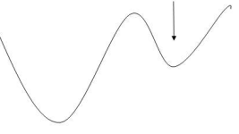

全局极小值

微积分这门课为求解极值提供了一个统一的方法，就是找它导数等于0的点，如果是多元函数的话，我们说它的梯度等于0，我们去解方程组就可以了，在机器学习里面我们遇到的几乎所有的函数都是可导的。光滑即可导



局部最小值（local minimum）， 通过大量实践发现在高维度的优化问题中，局部最小值和全局最小值通常没有太大的区别，甚至在有些情况下比局部最小值有更好的归纳能力（泛化能力）。

### 为什么要迭代求解

前面咱们说了求极值就是导数或梯度等于0，找到疑似的极值，就是驻点



有了微积分里面这样的手段，只要函数可导，我们求解不就行了？

因为很多时候去求方程等于0或方程组等于0的根并不是那么容易，比如



分别求对X和Y的偏导数



对于求下面的一些函数的方程叫做超越方程，别说超越方程了，对于5次或以上的代数方程它都没有求根公式了，所以这个思路看上去很美，但是实际上是行不通的，我们得想其它的办法

   

近似求解，我们先给个初始的值，看看它是不是极值点，当然得满足等式或者不等式约束，它如果不是，我们想办法再前进一步，只要我们得Xn它越来越接近我们的极值点，那这个问题不就解决了嘛



我们要构造一个序列，满足这样一个极限，当k趋近于＋∞的时候，f(Xk)这点的梯度值极限趋近于0的话，那我们就找到了函数的驻点



由此我们要解决的核心问题就变成了，怎么从当前一个点移动到下一个点上面去，也就是怎么从到，迭代法是我们计算数学中经常采用的一种方法，它不单单可以求极值，还可以用来求方程组的解，包括线性方程，非线性方程，一个矩阵的特征值等等



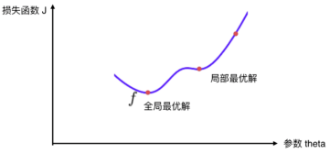



步骤：1.初始值；2：不满足条件，求g;3：迭代，检查loss函数，重复2，3.

### 梯度下降法

数值优化算法，是求近似解，而不是理论上面的精确解



下面我们来推导这个公式，需要用到多元函数的泰勒展开公式，最后加上一个高阶无穷小



如果我们忽略高阶无穷小，也就是说x它是属于x0的δ邻域里面的话，那么等号就会变成约等于，那么我们把f(x0)放到等号左边





这时要想下降的更快，就要让等式右边得到最小值，即当cosθ=-1，下降的幅度最大！

单位向量代表的是方向，长度为1的向量就是模为1的向量称为单位向量。



向量乘以标量不会改变它的方向，只会改变它的幅值。这就是缩放向量的方法。

所以一个向量可以表示为一个标量乘以一个单位向量。

为了使得下降幅度最大，那么向量(x-x0)的方向和梯度的方向相反：





分母是个标量，可以并入到η中，简化为：



需要注意的是，x和x0离的充分近，也就是在它的δ邻域里面，才能忽略掉泰勒展开里面的一次以上的项，否则就不能忽略它了，它就不是高阶无穷小了，约等于的条件就不成立了，所以η步长不能够太大，由此我们就得到了梯度下降法的公式。



实现细节问题

初始值的设定，随机或者设定满足约束条件的就OKAY

步长的设定，一个充分接近于0的数就可以了，也可以动态的调整

循环终止的判定，max_iteration，上一次减下一次的f(x)（可以设置迭代次数）

### 牛顿法





这个方法是用伟大的物理学家和数学家命名的，莱布尼茨和牛顿都被普遍认为是独立的微积分发明者。牛顿最先将微积分应用到普通物理当中，而莱布尼茨创作了不少今天在微积分所使用的符号。牛顿利用了微积分的技巧，由万有引力及运动定律出发说明了他的宇宙体系，解决天体运动，流体旋转的表面，地球的扁率，摆线上重物的运动等问题。牛顿在解决数学物理问题时，使用了其独特的符号来进行计算，并提出了乘积法则、链式法则、高阶导数、泰勒级数。

它是基于这样一个思想，我们不是要找梯度等于0的点嘛，迭代x让梯度值尽可能等于0





推导牛顿法的公式，多元函数的泰勒展开公式，这里我们把它展开成二次以上的项



同样当x在x0的δ邻域里面的话，我们可以把后面的高阶无穷小忽略掉，从而建立一个近似的等式，你现在不是要找梯度等于0的x嘛，我们现在用二次函数来代替原来的函数f(x)，在x0处用一个抛物线来近似它，但是离x0越远误差会越大，离x0越近误差会越小

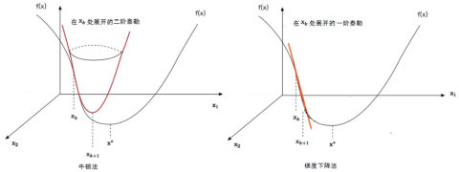

如果是二次函数的话，我们找它梯度等于0的点是非常好找的，基于约等于的式子，两边同时求导，取梯度的话，就是下面





因为，





所以，



下面就可以解一次方程，如果hessian矩阵可逆，就可以两边乘上H的逆矩阵



前提是可逆的，同学们对比一下和梯度下降法的公式，注意一下H和g都是x=x0点处取得的



有同学肯定会说，那我们去求解方程组，那不是一次就可以求得梯度等于0的点x了嘛，但是因为我们忽略了后面的高阶无穷小，所以我们只是近似的找到了梯度等于0的点，但是它并没有真正找到，所以我们下次要继续去用这个公式去迭代。



实现细节问题

初始值的设定，随机或者设定满足约束条件的就OKAY

步长的设定，η步长的设定和梯度下降法不同，不是迭代就一定使得f(x)下降，所以设置不好就有可能不收敛，求不到最优解的值，牛顿法一般会用line search的技术，就是选择一些等等，看看哪个步长使得更小就反过来选择哪个作为步长



循环终止的判定，max_iteration，上一次减下一次的f(x)

如果我们的x是二次函数的话，牛顿法一步就可以收敛，前提是步长不做设置，等于1的时候就可以了，这是因为如果原函数f(x)是二次函数的话，泰勒展开里面就不是约等于，而是直接等于

在工程里面我们不是直接求解hessian矩阵的逆矩阵，而是求一个方程组AX=b，可以用共轭梯度法

梯度下降法只用到了一阶导数的信息，牛顿法既用到了一阶导数的信息，也用到了二阶导数的信息。梯度下降法是用线性函数来代替目标函数，牛顿法是用二次函数来代替目标函数，所以说牛顿法的收敛速度是更快的。

但是牛顿法也有它的局限，hessian矩阵不一定可逆，第二个即使存在，我们来解一个线性方程组，当hessian矩阵规模很大，解线性方程组是非常耗时的，因此出现了一种改进的算法叫拟牛顿法

### 坐标下降法

分治法的思想



它的思想是按住其它的不动，只优化其中一个比如，那就把多元函数求极值问题变成了一元函数求极值问题，这样优化的难度就小了很多，紧接着我们把其它的按住不动，再优化，一直到，完了之后再回来优化，至于一个变量怎么解，可以用牛顿法或者公式来求解了，看具体问题的形式了

SVM中的SMO算法就是把其中两个拿出来优化，其它的固定不动

liblinear库也大量的使用坐标下降法来求解的

直观的看就好比

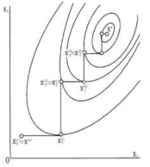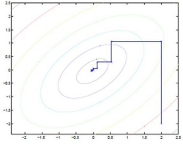

我们把所有的从到优化一遍，就好比梯度下降迭代一次，这种方法它也有很大好处，就是计算的工作量小很多

### 数值优化算法面临的问题

前面梯度下降法，还有牛顿法求极值的依据都是，而前面我们也说了函数在某一点的导数或梯度等于0就是驻点，它只是函数取得极值的必要条件，不是充分条件，也就是说无法推导出



所有我们前面介绍的数值优化算法，都会面临两个问题

局部极值问题

这个问题好歹是个局部极值，只不过不是全局极值，理论上我们要求全局最优解的话，我们要把所有极小值找出来，你可能要不断的去设置不同的初始迭代点，反复的求解让它收敛到不同的局部最小值，然后来比较谁最小来找到一个全局最小值。

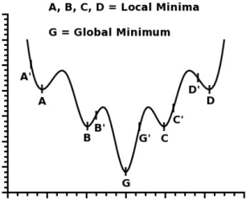

鞍点问题

前面我们说过一元函数函数，在坐标为0处它是驻点，但是它连局部最小值点都不是，对应多元函数来说，我们称之为鞍点，严格定义是，在这一点它的hessian矩阵是不定的，既不正定也不负定，这样它就即不是极小值的点也不是极大值的点。

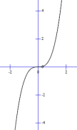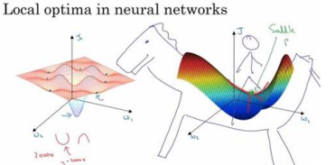

### 拉格朗日乘数法

高等数学和微积分的时候我相信大家都学过，用来求解等式约束下的极值问题的



拉格朗日乘子函数，把对x带约束条件的优化问题，转化为不带约束条件的优化问题



下面两个式子是分布对x和α求梯度，然后去解下面方程组就可以了



### 凸优化问题

前面我们说过数值优化面临两个问题，一个是局部极值问题，和鞍点问题，我们能不能避免这两个问题呢？

只要我们对优化问题进行限定就可以，这类问题有两个限定条件

1. 优化变量的可行域必须是凸集
2. 优化函数必须是个凸函数

同时满足这两个限定条件的问题，叫做凸优化问题，从而才能说局部极小值就是全局极小值

#### 凸集

凸集的定义：对于一个点的集合C，有x,y它都是属于C里面的两个点，它们两点的连线中任何一点也是属于集合C的，



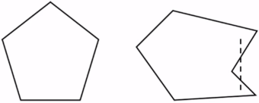

典型的凸集

欧式空间



它的意义在于，很多时候可行域就是欧式空间，那肯定是凸集

仿射子空间

x是n维欧式空间里的向量，满足Ax=b这个方程组的解，它构成的集合就是仿射子空间





它的意义在于，所有的等式约束构成的集合是凸集，很多时候等式约束就是这样的线性方程，所以一般我们不会构建处非线性的等式约束来。

多面体

线性不等式的解





这样中间的点它还是不等式的解，所以说这样一个集合它还是凸集，它的现实意义在于，如果有一组线性不等式约束的话，那它构成的可行域也一定是凸集。

凸集的交集也是凸集

如果有k个集合..,它们是凸集，那它们的交集也一定是凸集，它们的并集不是凸集，会有凹的地方了

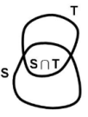

#### 凸函数



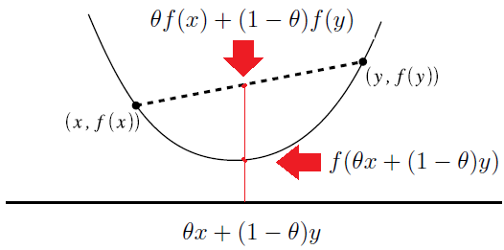

凸函数在函数上任意找两点它们的连续就是割线上的值比对应的f(x)的值要大

证明函数是凸函数，第一种当然是利用上面定义去证明，也可以利用一阶导数信息，和二阶导数信息去证明。

先说对于一元函数来说，怎么用一阶导数来判断是凸函数还是不是凸函数呢？

 x是切线和抛物线相交的点，y是变化的

多元函数

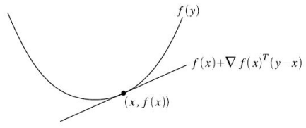

二阶判别法

如果一元函数，那么就是凸函数，多元函数Hessian矩阵是半正定的，它就是凸函数，>0就是严格的凸函数，=0就是有平的地方，就是有线性变化的地方

比如ax+b求二阶的时候就是=0.

如果每个函数都是凸函数，那么它们的非负线性组合也是凸函数

#### 凸优化的性质

凸优化的定义是目标函数是凸函数，可行域是个凸集，如果有这两个限定条件的话，局部最优解一定是全局最优解，下面证明对于凸优化问题，它的局部最优解一定是全局最优解：

反证法，假设有一点x是局部最小值，但不是全局最小值，那样就存在另外一个点y是全局最小值位置，这时f(y)<f(x)

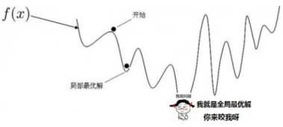

如果可以证明x的邻域有个点z是比x的值还小的，f(z)<f(x)，那么x肯定不是最优解了



 δ是邻域半径是L2范数，表示x和y两点之间的距离，把θ带进来证明z是在x邻域的，也就是小于等于δ的



根据凸函数的性质，同时f(y)<f(x)，θ>0



所以这和前面的假设是矛盾的，所以说前面的性质是成立的

#### 凸优化一般的表述形式

 C是凸集

 由不等式等式约束条件构成的可行域也是凸集

往往我们需要去证明的一些机器学习算法它们都是凸优化问题，比如逻辑回归，SVM，线性回归等，证明它的可行域是凸集，目标函数是凸函数就可以了，凸优化规避了局部最小值问题，而且也规避了鞍点问题，f(x)是凸函数，它的hessian矩阵是半正定的，当是半正定的也就规避了鞍点问题

### 拉格朗日对偶

凸优化，非线性规划问题，甚至是运筹学里面的线性规划问题都会涉及这个概念，它的意义是把原始问题转化为另外一个问题来求解，但是转化之后的问题要容易求解一点，

拉格朗日乘数法的扩展，用来解决既带等式约束条件，又带不等式约束条件的一种方法

通过把原问题转换为对偶问题来求解，很多时候对偶问题比原问题更容易求解



构建一个广义的拉格朗日函数，所谓广义就是还包括不等式约束条件

在下面式子中你会发现对x的约束没有了，虽然有个对α的约束



原始问题



原始问题等价于我们要求解的问题！

### KKT条件

拉格朗日乘数法的扩展，用来解决既带等式约束条件，又带不等式约束条件的一种理论结果

 